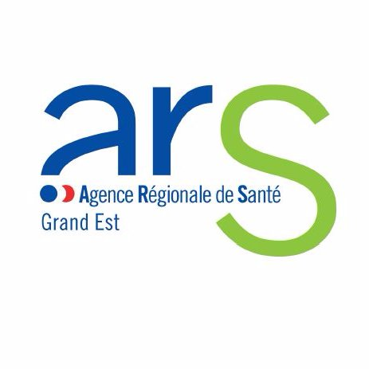
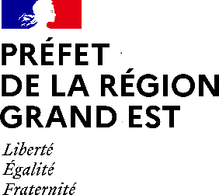
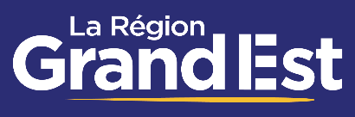

Appel à projets 2024

CULTURE SANTE AUTONOMIE

Fiche de candidature

À transmettre dûment complétée via « Démarches Simplifiées » avant le
4 décembre 2023

https://www.culture.gouv.fr/Demarches-en-ligne/Par-type-de-demarche/Subvention/Participation-a-la-vie-culturelle-et-politiques-territoriales

Merci d’indiquer dans le champ intitulé du projet :
CSH 2024 - Suivi du nom du projet (s’il y a lieu)

1 - la liste des coordonnées des partenaires santé et culture : pour chaque partenaire, le nom du partenaire santé (établissement de santé ou établissement médico-social), du partenaire culture (compagnie, association, structure culturelle), le statut juridique, le numéro SIRET, le nom du représentant légal, l’adresse et les coordonnées (téléphone et courriel) de la personne en charge du pilotage du projet et la personne en charge du suivi administratif.
Le dossier ne pourra être examiné par la commission que s’il a été construit et validé par l’établissement de santé.

2 - le projet artistique et culturel précisera notamment les objectifs poursuivis, les contenus en termes de connaissances, de rencontres (avec les œuvres et les artistes) et pratiques (réalisation, production...), la présentation spécifique du travail de création, les intentions de restitution et d’insertion le rôle des intervenants et celui des participants à l'action ainsi que les différentes étapes. Il indiquera également le nombre prévisionnel de personnes qui seront ciblées dans le cadre du projet.

3 - La présentation des modalités pratiques de mise en œuvre ainsi que les lieux d’intervention, le volume horaire général, le nombre et la durée des séances, la période prévisionnelle d'intervention et le taux horaire de l'intervention artistique (respectant la convention collective en vigueur en fonction de la discipline concernée), le parcours culturel envisagé (rencontres avec des œuvres et des artistes).

4 - Évaluation

Le dossier doit comporter les pièces suivantes :
- La présente fiche de candidature complétée et signée.
- Le budget prévisionnel du projet détaillé et plan de financement validé par les deux partenaires culture et santé (possibilité d’utiliser le modèle fourni par Démarches Simplifiées)
- Les CV avec toutes les informations administratives de tous les artistes ou professionnels de la culture intervenant dans le projet.
- Le cas échéant : le bilan et l’évaluation des projets développés en 2023 Cerfa n° 15059*02 "compte rendu financier de subvention"
- Le RIB du bénéficiaire de la subvention demandée.
1. INFORMATIONS SUR LE PARTENAIRE SANTE ET LE PARTENAIRE CULTUREL STRUCTURE

Intitulé du projet : |  | Département (lieu de l’action) :
LE PARTENAIRE SANTE :
Nom du partenaire Santé (établissement de santé ou établissement médico-social) :
Statut juridique : N° SIRET :

Nom du représentant légal :

Adresse :

Site internet :

Nom de la personne en charge du dossier :
Téléphone :
Courriel :

Nom de la personne en charge du projet (si différente) :
Téléphone :
Courriel :

LE PARTENAIRE CULTURE :
Nom du partenaire Culture (compagnie, association, structure culturelle) :

Statut juridique : N° SIRET :

Nom du représentant légal :

Adresse :

Site internet :

Nom de la personne en charge du dossier :
Téléphone :

Courriel :

Nom de la personne en charge du projet (si différente) :
Téléphone :

Courriel :
NB : les coordonnées complètes sont obligatoires pour considérer le dossier complet et donc recevable
Subvention totale demandée :  (DRAC/ARS/Région) montant à reporter dans le budget prévisionnel du projet sur une seule ligne  € | Budget prévisionnel de l’action :  € | Porteur du projet :  (Portant juridiquement et financièrement le projet, c’est à lui que sera versée la subvention)
- Première demande oui / non ; si non :
- renouvellement partiel ou total de la subvention perçue qui était de …….€ en « aaaa »
2. PROJET ARTISTIQUE ET CULTUREL

PERSONNES CONCERNEES
Indiquez le nombre prévisionnel de personnes que vous souhaitez toucher dans le cadre du projet que vous proposez.
 | Personnes mineures | Personnes majeures | Total
Filles / femmes

Garçons / hommes

Total

PARTENARIAT

Rôle de chaque partenaire au sein du projet :

Rôle des autres partenaires associés au projet (collectivités locales, mécènes,) :

PROJET ARTISTIQUE
Champs artistiques concernés (cocher le/les domaine(s) concerné(s) :
□ Musique □ Cinéma / Audiovisuel
□ Danse □ Lecture / Ecriture
□ Arts plastiques □ Patrimoine
□ Théâtre, Cirque, Marionnettes, □ Autre (préciser) :
Arts de la rue

Artistes (nom, prénom, discipline et observations éventuelles) :

-

-

-

-

Contenu du projet artistique et culturel - préciser le déroulement de l'action, les objectifs poursuivis, le rôle des intervenants et celui des participants à l'action, les contenus en termes de connaissances, rencontres (avec les œuvres et les artistes) et pratiques (réalisation, production...) :

3. MODALITÉS PRATIQUES DE MISE EN ŒUVRE

Calendrier et lieux d’intervention :

Dates d’intervention :

Volume horaire général :

Nombre et durée des séances :

Taux horaire de l’intervention artistique (respectant la convention collective en vigueur en fonction de la discipline concernée) :

Parcours culturel envisagé (rencontres avec des œuvres et des artistes) :

4. ÉVALUATION

Objectifs du projet (sur le principe SMART : objectifs Spécifiques, Mesurables, Atteignables, Réalistes, réalisables dans le Temps) :

Modalités pratiques d’évaluation (qui évalue, comment, quand,…?), indicateurs d’évaluation des objectifs :

5. SIGNATURE DES PARTENAIRES

Signature obligatoire du représentant légal Signature obligatoire du représentant légal
du partenaire culturel du partenaire de santé

Nom / prénom : Nom/prénom :

Fonction : Fonction :

